Español II Uni 3 Etp 1
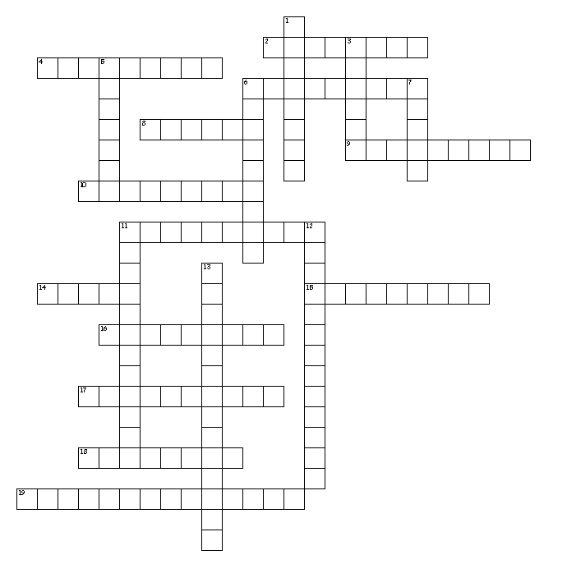

Horizontal
2. Las chicas la usan en sus piernas
4. Las chicas lo usan para oler bien
6. Me gusta dar_____ a mis amigos.
8. Pelo que parece pasta
9. Después de hacer ejercicio, me gusta
10. Él es muy ______ porque come bien.
11. Se puede hacerlo con pesas.
14. Si quieres bajar de pesa, esté de una...
15. Antes de correr, necesito _____
16. Helado no es muy...
17. Come muchas frutas y verduras
18. Si tiene muchos exámenes en un día
19. Antes de bañarme, tengo que...
Vertical
1. Hay muchas... en los Mac's grande
3. Mis músculos pueden_____ si como bien
5. Cuando como muy bien, tengo mucha...
6. Mi mamá me quiere______ con mi vida
7. Él _____ mucho cuando hace ejercicio.
11. Las mujeres lo usan en sus caras
12. Lo pongo abajo de mis brazos
13. Para_____ come y haz ejercicio

